黄河水利职业技术学院精神文明建设

**简 报**

**（2017）第15期（总175期）**

黄河水利职业技术学院文明办  **2017年11月30日**

目 录

【动态消息】

校党委中心组专题学习党的十九大精神

环境与化学工程系举办“文明赢得尊重 礼仪从我做起”主题道德讲堂活动

测绘工程学院党总支开展“最美测绘人 身边的黄大年”主题宣讲活动

我校成功举办第四届广播体操比赛

我校开展2017年“119消防宣传月”灭火演练活动

我校举办“青春礼赞十九大 携手共筑水院梦”2017年迎新晚会

信息工程系开展道德讲堂活动

【公益活动】

机械工程学院党总支开展精准扶贫活动

旅游系第42期党校培训学员到市内景区开展文明旅游宣传实践活动

我校诚信自强联合会开展向贫困地区捐赠衣物活动

财经系党总支开展“精准扶贫 爱心捐物送温暖”活动

环化系开展“寒冬送暖 关爱智障儿童”爱心志愿服务活动

水利工程学院开展党员志愿服务活动

我校开展清理废旧自行车志愿服务行动

【动态消息】

校党委中心组专题学习党的十九大精神

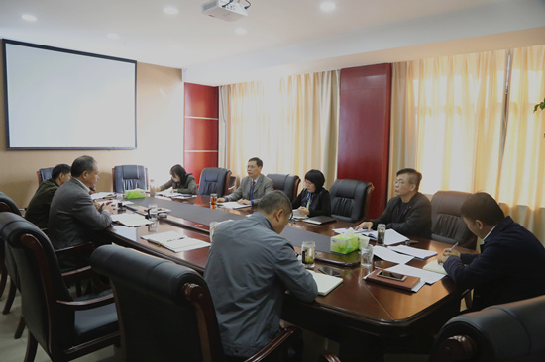

11月2日上午，校党委中心组在第四会议室召开学习会议，专题学习党的十九大精神，畅谈学习体会和贯彻落实思路。党委中心组全体成员参加了学习会议，会议由校党委书记许琰主持。

会上，校党委书记许琰强调，党的十九大对推进新时代中国特色社会主义伟大事业、实现中华民族伟大复兴作出全面部署，在党和国家发展史上具有重大里程碑意义。习近平总书记的报告是我们党开启全面建设社会主义现代化国家新征程、续写新篇章的政治宣言和行动指南。许书记结合自身和学校情况，用“全、新、高、实、深”五个关键词表达了学习十九大报告的感受。一是“全”。报告综合分析了国际国内形势和我国发展条件，对党和国家各方面的未来发展进行了全面的战略部署，是新时代中国特色社会主义建设的行动指南。二是“新”。报告明确指出了新时代中国特色社会主义建设的指导思想、发展目标和发展战略，中国特色社会主义进入了新时代、有了新目标、开启了新征程。三是“高”。报告高屋建瓴、总揽全局，生动绘就了新时代中国特色社会主义的宏伟蓝图、中华民族伟大复兴的伟大愿景。四是“实”。报告涵盖党和国家各项重要事业的回顾与展望，思考与判断，目标与部署，关注民生实事，深化全面从严治党的力度不减，并且向基层延伸。五是“深”。习近平新时代中国特色社会主义思想内涵丰富、博大精深、完整统一，是当代中国最鲜活的马克思主义，必将在国内外产生重大而深远的影响。

校党委副书记、校长祝玉华在畅谈学习党的十九大报告心得体会时强调，十九大报告立意高远，具有很强的前瞻性、战略性、创新性，是我校今后开展一切工作的行动指南和根本遵循。深入学习宣传贯彻党的十九大精神，是学校适应新时代发展要求，加快改革发展、推进优质高职院校建设的迫切需要。十九大报告强调将教育发展放在首位，提出要“完善职业教育和培训体系，深化产教融合、校企合作，”为高职教育发展指明了方向，我们必须把学习十九大精神与目前我校办学实践相结合，学深悟透，学思结合、学以致用，自觉把发展作为学校的第一要务，抢抓机遇，梳理工作，突出重点，做强优势，彰显特色，真抓实做，推动学校各项工作深入开展。

副校长杨士恒，党委副书记刘卫锋，副校长焦爱萍、刘玉宾、菅浩然，党委组织部长谷献晖，党委宣传部长于兆国，纪委副书记王忠伟，分别结合具体工作谈了各自的学习体会。大家纷纷表示，一定要用习近平新时代中国特色社会主义思想武装头脑，在学校党委的领导下，不忘初心，牢记使命，努力为办人民满意的高职教育，实现历史名校复兴的“水院梦”贡献自己的智慧和力量。

最后，许琰书记强调，学习宣传贯彻党的十九大精神是学校当前和今后一个时期的首要政治任务和重点工作。就学校今后如何深入学习宣传贯彻党的十九大精神，许书记提出五点要求。一要深入学习、提高认识，充分认识学习贯彻党的十九大精神的重大意义，做好学习宣传贯彻十九大精神的工作方案，掀起学习宣传贯彻十九大精神的热潮。二要领导带头、以上率下，带动全校广大师生深入学习，学思践悟、凝聚力量。三要系统推进、立体展开，丰富学习宣传载体和形式，全面推进十九大精神的学习宣传。四要持续深入、巩固提升，深化“两学一做”学习教育常态化制度化，推动十九大精神进课堂、进教材、进头脑、进社团、进宿舍。五要联系实际、推动工作，把学习宣传贯彻党的十九大精神与实际工作结合起来，完善管理制度，深化教育教学改革，深入推进学校各项工作上水平上台阶。

环境与化学工程系举办“文明赢得尊重 礼仪从我做起”主题道德讲堂活动

不学礼，无以立；道之以德，齐之以礼。10月31日晚，环境与化学工程系在6号教学楼103室举办以“文明赢得尊重 礼仪从我开始”为主题的道德讲堂活动。该系分团委书记武琳琳，辅导员王恺、贾俊伟以及160余名学生代表参加本次活动。

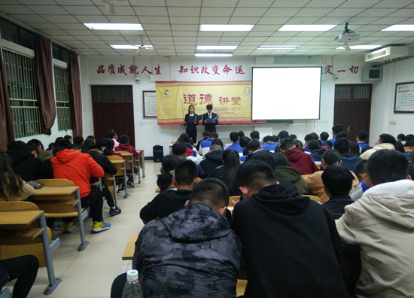

活动共分为唱歌曲、看短片、学礼仪、诵经典、讲故事、谈感悟、做承诺、送吉祥等8个环节。师生们齐唱歌曲《公民道德歌》，一起认真观看了学生自编自演的情景剧《这是你吗？》和湖南大学袁涤非副教授的《现代礼仪》公开课视频，使大家认识到讲文明的重要性。在谈感悟环节中，学生们纷纷举手发言，对当前发生在校园里的不文明现象谈感受做自省，并表示文明礼仪要从自身做起。学生们一起重温《程门立雪》《张良拾履》等经典故事，齐声朗诵《弟子规》，感受传统文化经典。最后，全体师生高举右手，进行庄严的“大学生文明修身”宣誓。

此次活动的开展，进一步推进我校精神文明建设和校园文化建设，营造了争当文明有礼大学生的良好氛围。

测绘工程学院党总支开展“最美测绘人 身边的黄大年”主题宣讲活动

为进一步推进“两学一做”制度化常态化，11月7日下午，测绘工程学院党总支开展“最美测绘人 身边的黄大年”主题宣讲活动。该学院全体教师参加了宣讲会。

活动中，各支部积极推荐身边好党员的感人故事，参赛选手用不同的表现形式，聚焦身边的好故事、好党员，用朴素的语言、激扬的文字，满怀激情地宣传一线教师、一线辅导员等身边普通党员的感人事迹。经过激烈角逐，基础测量党小组齐建伟老师“党徽在岗位上闪光—记我身边的共产党员朱曙光”的事迹宣讲荣获第一名。

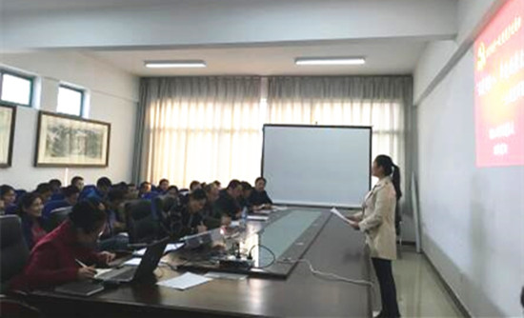

宣讲结束后，思想政治理论教学部主任彭新立对本次活动进行了点评。测绘工程学院党总支书记纪勇、院长陈琳分别做了总结发言，希望大家立足岗位，将自身的爱国之情、报国之志融入到我校“双高”院校的建设中，使学校的明天更加美好。

据悉，10月份以来，测绘工程学院党总支组织学习了黄大年同志的先进事迹，各党支部对照“身边好党员”评比标准开展了“说说身边的好党员”主题教育活动，经过层层选拔，推选出了13名大家心目中的“黄大年”。各支部和党小组对这些“身边的黄大年”事迹进行了公开宣讲。系列活动的开展进一步强化了师德师风建设，提升了教师和党员的思想政治素质，营造了崇德向善、敬业奉献的良好氛围，为各项工作的开展提供了精神动力，奠定了思想基础。

我校成功举办第四届广播体操比赛

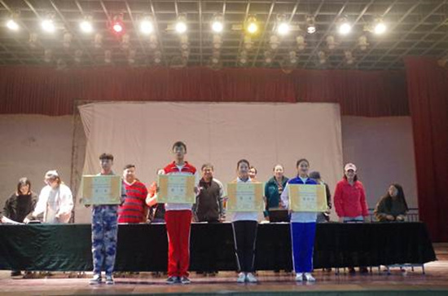

11月10日下午，我校第四届广播体操比赛在风雨球场拉开帷幕。

比赛中，各参赛队员精神抖擞、昂首阔步，在领操员响亮的口号声中，迈着整齐的步伐进入赛场。参赛队员们动作规范到位、整齐划一，成为校园一道美丽的风景线，充分展现了我校学生青春阳光和朝气蓬勃的精神风貌，营造了良好的健身活动氛围。经过紧张比赛，最终，水利工程学院、财经系、机械工程学院、环境与化学工程系分获前四名。

举办第九套广播体操比赛是我校响应河南省教育厅《普通高校体育工作十项规定》号召，积极推广大课间活动的一项举措，也是我校深入开展“阳光体育运动”“每天锻炼一小时”等活动的具体内容。为进一步提高比赛水平，本学期初体育部下达了比赛通知和要求，各院系积极进行选拔、训练。本次比赛的举办，进一步促进了大课间活动的开展，展示了我校学生团结协作、奋发向上的精神，提高了学生身体健康素质水平。

我校开展2017年“119消防宣传月”灭火演练活动

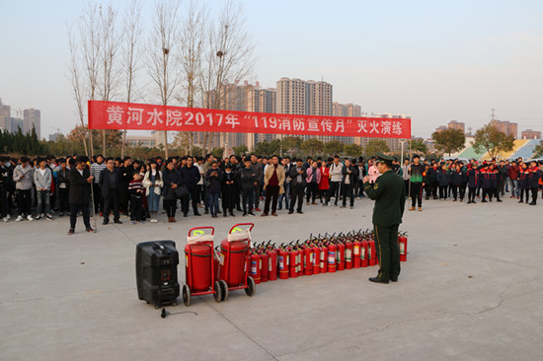

为进一步强化校园冬季火灾防控工作，加强学校消防“四个能力”建设，根据《黄河水院2017年“119消防宣传月”实施方案》的工作部署，11月14日下午，由保卫处组织实施的黄河水院2017年“119消防宣传月”灭火演练活动在祥云体育场西南空地顺利开展。水利工程学院、机械工程学院、环境与化学工程系、图书馆、后勤服务中心等消防重点部门的相关人员及各院系学生代表、校卫队代表等1000余人参加了培训演练。

活动分为消防知识讲解和灭火实训两部分。在消防知识讲解环节中，消防专家讲解了公寓用电起火、食堂操作间油锅起火、图书馆突发火险等情况下的紧急处理和扑救办法，并现场演示了干粉灭火器和消防灭火器的正确使用方法、操作程序和注意事项。在灭火实训环节中，保卫处消防科组织现场人员分批进行了演练。

本次演练活动，使我校师生进一步强化了消防安全意识，熟练掌握了救火技能，增强了我校应急指挥、协调和处置能力，为今后高效、有序开展消防应急工作起到了积极作用。

我校举办“青春礼赞十九大 携手共筑水院梦”2017年迎新晚会

挥洒青春激情，展现水院风采。11月14日晚，由校团委主办的以“青春礼赞十九大 携手共筑水院梦”2017年迎新晚会在流光溢彩的学生活动中心报告厅隆重举办。校党委副书记、校长祝玉华，党委副书记、工会主席王卫东，党委副书记刘卫锋，副校长焦爱萍及学校各部门师生等近千余人观看了演出。报告厅内流光溢彩，气氛热烈，暖意融融。

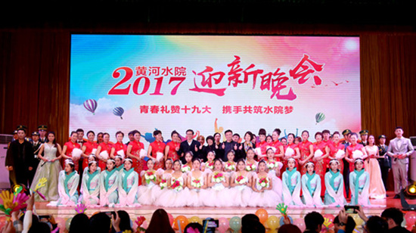

一段活力十足的现代舞《我的大学》拉开了晚会的帷幕，展现了师生迎接2017级新生的多彩画面及新同学入学时的激动心情。武术表演《群英荟萃》、舞蹈《采薇》及我校教师倾情奉送的T台秀《书法中国》，使大家领略了我国深厚的历史文化底蕴；情景音画《跃动青春》别具一格，将舞蹈、音乐、魔术、轮滑等合为一体，演绎出不一样的风采，展现了我校社团的缤纷色彩；大型魔术表演《奇幻》以极具神秘色彩的出场方式和激情的表演震撼了师生们的心灵；音诗画《壮哉，青春水院》向师生们展示了各院系的专业特色，表达了师生对学校、对祖国的无限热爱和齐心协力建设“美丽中国 幸福水院”的豪情壮志；歌伴舞《红旗飘飘》《天耀中华》抒发了青年学生对党和祖国的热爱，表达了在新时代勇于展示自己，砥砺前行，共创美好明天的决心。晚会在优美的歌声中落下帷幕。

最后，祝玉华校长带领校领导与全体演员一一握手，感谢他们精彩的演出并合影留念。祝玉华校长寄语学子，既然选择了黄河水院，爱上了黄河水院，就认真充实地过好大学生活。

本次晚会参与演职人员近400人，历经一个月的精心准备。校团委将在今后的工作中继续规范大学生社团、艺术团等学生活动团体建设，使学生的校园生活更加多姿多彩。

信息工程系开展道德讲堂活动

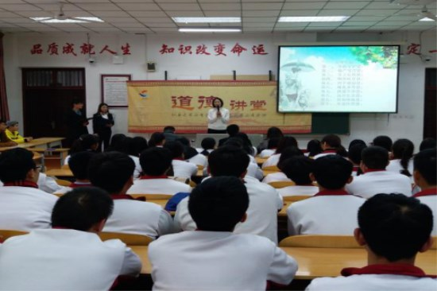

为培育和践行社会主义核心价值观，11月21日下午，信息工程系在6号教学楼102室开展“提升个人道德修养”主题道德讲堂活动。该系党总支书记商坤、副书记李晓娟、分团委书记彭战松及部分辅导员、学生代表参加了本次活动。

本次道德讲堂分为“赏一部情景剧”“学一点礼仪”“看一部短片”“唱一首歌曲”“作一个承诺”5个模块。活动邀请开封市敦复书院的王少沛老师为主讲人，她以“十恩”为开场进行了感恩宣讲，又针对当前学生身边的“道”与“德”进行了辩证讲述。在“看一部短片”环节中，学生们观看了黄大年同志纪录片，深入了解了黄大年同志的先进事迹，学习他“心怀大我 至诚报国”的精神。最后，信息工程系党总支副书记李晓娟与全体师生共同举拳宣誓，要共同遵守《文明公约》。她希望学生们在日后的生活中将所学、所想、所感去影响身边的人，弘扬传统美德，传播正能量，展现当代大学生良好的精神面貌。

【公益活动】

机械工程学院党总支开展精准扶贫活动

“家里生活实在困难，正愁花生无法卖出。今天咱们的扶贫小组上门收购，真是帮我解决了大问题，太感谢了，感谢黄河水院机械工程学院的老师们……”郭景村贫困户马二玲接过机械工程学院教职工的花生收购款后连声感谢。

11月2日下午，带着全院教职工的问候，机械工程学院党总支书记孙天星带领的帮扶小组和驻村工作队一起深入贫困户马二玲家中送温暖，帮助她解决农产品的销售问题，扎实推进精准扶贫工作。帮扶小组不怕劳累、辛苦，帮助马二玲进行花生的分装、捆扎、称重、装车等，共购买花生960斤，给付爱心收购款总计2900元，解决了贫困户的实际困难。同时，机械工程学院党总支还为马二玲家中送去必要的生活、学习用品，改善了其生活条件和孩子的学习条件，帮她树立了早日脱贫的信心。

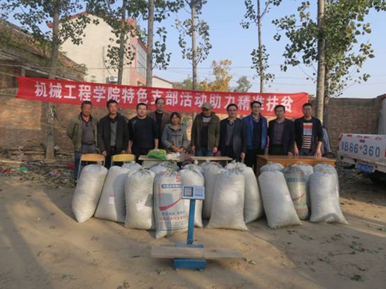

据悉，今年花生价格普遍偏低，销售困难。作为结对帮扶单位，机械工程学院党总支了解情况后召开会议商讨帮扶措施，广大教职工献计献策，最终确定依托特色支部活动开展精准扶贫。教工党支部35名党员都积极认购滞销农产品，大家的热情带动7名无党派同志也积极参与，累计收到爱心款4200元。

一年多来，为使扶贫工作做到更加精准，实现一户一策精准扶贫，机械工程学院党总支先后多次组织帮扶小组对所帮扶的刘店乡郭景村的精准扶贫户进行摸底调查，详细了解贫困户的家庭状况、收入情况和致贫原因，在全面走访、细致调研的基础上，为帮扶对象制定了“一对一”的帮扶方案，建立了精准扶贫档案；同时，根据贫困户的实际情况和需求，有针对性地开展扶贫帮困工作，先后8次深入结对帮扶贫困户家中，送去米、面等生活慰问品以及技术支持等“精神食粮”，鼓励他们积极克服生活中的困难，树立信心，自力更生，争取早日脱贫。

旅游系第42期党校培训学员到市内景区开展文明旅游宣传实践活动

为进一步增强党课培训学习效果，11月4日下午，旅游系30余名第42期党课培训学员组成的社会实践活动小分队，在开封汴西湖、龙亭、天波杨府等景区开展文明旅游宣传实践活动。

学员们分成两组，一组学员在景区为来往的游客指引道路；另一组学员对游客进行文明旅游宣传，并在景区小路和空地上捡拾烟头、塑料碎片、果皮等生活垃圾，维护景区的美好环境。学员们热情的引导和不怕累、不怕脏的精神得到了过往游客的一致好评。

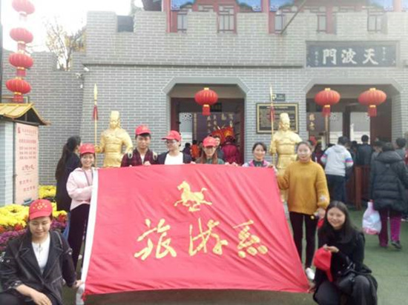

此次活动的开展，展现了我校新时代大学生的风采，倡导了社会文明新风，营造了良好社会氛围，进一步培养了党校学员服务社会的优良品质，提高了他们的党性修养。

我校诚信自强联合会开展向贫困地区捐赠衣物活动

近日，我校诚信自强联合会联合“开封市志愿者协会”开展向贫困山区捐赠过冬衣服活动。捐赠仪式在我校举行，“衣往情深”捐资助人”志愿者协会开封区负责人接收了我校所捐衣物。

校诚信自强联合会是我校学生资助中心指导下的学生社团，成立于2007年9月，自成立以来一直秉承着“倡导诚信之风，引领自强之路”的理念，时刻遵循“自立、自强、诚信、感恩”的宗旨，引导广大学生树立诚信自强意识，争做自强自立大学生。本次向“开封市志愿者协会”捐赠物资包括棉衣、棉裤、毛衣等各式各样的衣物，这些衣物将被运往偏远贫困地区，为那里的孩子送去温暖。

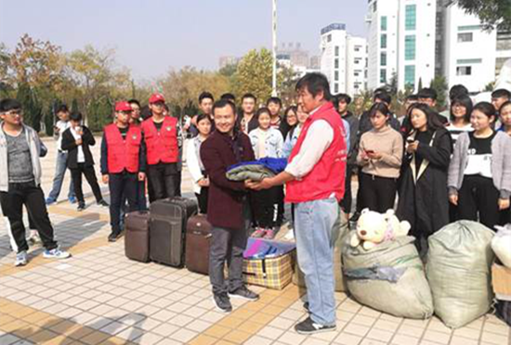

“衣往情深”公益项目设立于2011年，是由中国循环经济协会废纺联盟、希望义卖中心、郑州晚报等多家爱心单位共同发起的公益项目，宗旨是“捐物助人，物旧情深；有限物资，无限循环”。活动主要通过募集社会上的闲置物资，经过物资基地的分拣、消毒、整理后转赠给需要的人。目前，该项目在河南省有共建站81个。

财经系党总支开展“精准扶贫 爱心捐物送温暖”活动

为持续做好精准扶贫工作，11月8日上午，财经系党总支书记殷莺、系副主任吴宗奎带领该系教工党员代表深入到祥符区刘店乡郭景村开展“精准扶贫 爱心捐物送温暖”活动，为结扶帮扶的5家贫困户送去关心和帮助。

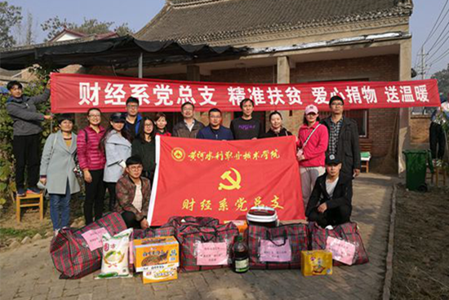

在走访过程中，扶贫工作组成员兵分四路走村入户，深入到结对帮扶的困难群众家庭中，以拉家常的方式开展面对面交流，详细了解了贫困户家庭的基本信息、身体状况、收入情况等，听取了他们对扶贫工作的意见和建议。扶贫小组依据每户的实际情况，送去了生活用品，表达了浓浓的情意。

为做好本次活动，财经系党总支及早组织教职工开展爱心捐物活动。大家纷纷响应，积极捐献棉被和棉衣，有些老师还购买大米、粮油、家用电器等生活用品。该系14名老师捐赠棉被、电器等共计42件，为贫困户带去冬日里的温暖。经过扶贫工作的开展，财经系党总支更加全面准确地掌握了贫困户的信息，为下一步的帮扶工作奠定了坚实的基础。接下来，财经系党总支将细化帮扶方案，做好精准扶贫工作，并鼓励贫苦户抓住当前的大好机遇，自力更生，尽快脱贫致富。

环化系开展“寒冬送暖 关爱智障儿童”爱心志愿服务活动

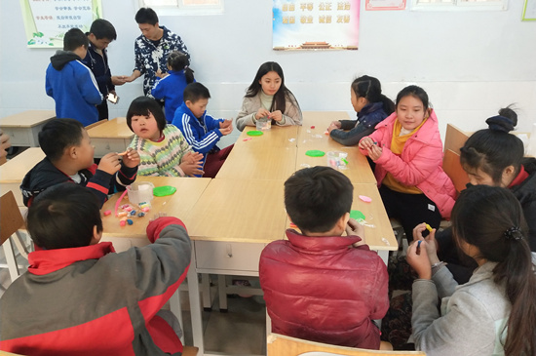

11月17日，环境与化学工程系师生一行15人来到开封市鼓楼区辅读学校开展“寒冬送暖 关爱智障儿童”爱心志愿服务活动，在严寒冬日为孩子们送去一抹暖阳，使他们充分感受到来自社会大家庭的关爱和温暖。

活动中，志愿者们辅导孩子功课，陪孩子们一同画画、打篮球、做游戏，还向孩子们赠送了手套、围巾、彩笔、篮球、羽毛球和水果等生活用品和学习用品。孩子们欢快认真地表演了他们多月来排演的舞蹈，表达了对志愿者们的欢迎。此次活动的开展，进一步弘扬了“奉献、友爱、互助、进步”的志愿服务精神。环境与化学工程系将推进志愿服务常态化，利用节假日为这些孩子辅导功课，通过亲情陪伴，奉献爱心。

水利工程学院开展党员志愿服务活动

为深入贯彻党的十九大精神，切实推进志愿服务制度化，强化党员的社会责任意识、奉献意识，11月22日下午,水利工程学院教工党员、学生党员、发展对象等50余人，在党总支书记叶建海带领下赴我校定点扶贫村---郭景村开展“学习十九大精神 不忘初心跟党走”党员志愿服务活动，对该村进行垃圾和杂草清理。

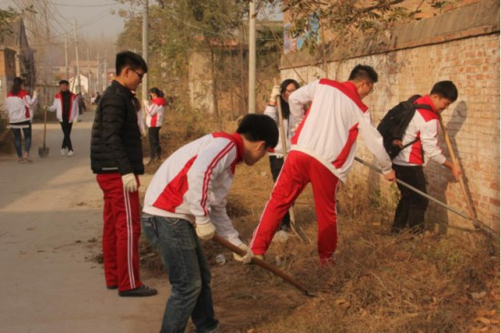

活动中，党员志愿者分成五个小组，认真、投入、有序地开展清理和绿化活动，积极为新农村建设做贡献，受到村民的称赞。活动为师生党员提供了践行群众路线和“两学一做”学习教育的契机，增强了师生党员的奉献精神和责任意识。

我校开展清理废旧自行车志愿服务行动

为创建优美、整洁、有序的校园环境，11月20日至21日，在保卫处、后勤服务中心的大力支持下，我校学生会联合大学生自律委员会组成联合清理小组，清理宿舍楼区域的废旧自行车，对严重生锈、布满灰尘、零部件缺失以及车胎无气等明显长期无人使用的自行车进行集中处理。

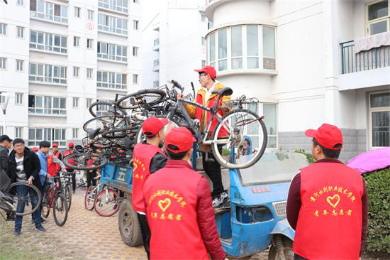

在清理过程中，志愿者们不怕脏，不怕累，搬运废旧自行车，使整治活动顺利进行。此次清理废旧自行车活动，方便了全校师生，优化了校园环境。志愿者用行动践行了雷锋精神，促使学生良好生活习惯的养成，共同为维护校园美丽环境做出了贡献。同时，整治活动也得到了全校学生的积极响应，大家纷纷参与，共同营造了全员参与环境秩序综合整治的浓厚氛围。

报：开封市文明办、新区文明办、校领导

送：全校各部门

编辑：耿 风 审核：姚 芬 签发：于兆国

**（共印50份）**